Más que Mates

PRIMER CICLO
En un cuadrado mágico, filas columnas y diagonales, deben sumar lo mismo.
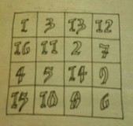
En el siguiente cuadrado, formado por los números del 1 al 16, se han intercambiado dos pares de números, de modo que ahora no es mágico. ¿Qué dos pares de números debemos volver a intercambiar para que vuelva a ser mágico?

SEGUNDO CICLO
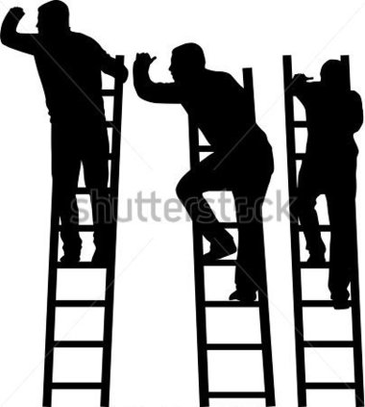
En una iglesia de Segovia, un monaguillo intenta arreglar un nido de cigüeña a punto de caer. En un momento dado se encuentra en el peldaño central de una escalera. Tiene que llegar hasta arriba para llegar al nido.
Sube tres peldaños, pero sufre un ataque de vértigo y desciende 5. Se arma de valor y consigue subir 7 peldaños de golpe. Descansa un poco, hace acopio de valor, sube los 6 últimos peldaños de la escalera, y por fin sujeta el nido.
¿Cuántos peldaños tiene la escalera?

